Вызывание звука [Ш] от звука [Т].
- Укрепляем мышцы языка, учимся поднимать язык вверх и стучать по альвеолам (бугоркам) за верхними зубами.

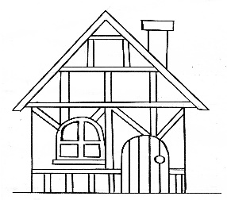
Сказка о язычке.

Кто же так стучит – «тук, тук?»
(стучать кончиком языка за верхними зубами)
Язычок, наш верный друг.
Мы всем улыбаемся,
Язычок наш расслабляется (беззвучное «И»).

Язычок пошел гулять,
Лёг на губку отдыхать (широкий язычок поднять
на верхнюю губу, затем опустить на нижнюю).

Снова в домик забежал,
“Хвостик” чистить дверку стал
(кончик языка чистит внутреннюю
сторону верхних зубов).

Дверки плотно мы закрыли (укрепление кончика языка),
А потом открыть решили…
Хвостик захотел гулять,
Начал дверки открывать (кончиком языка стучать в сомкнутые зубы, пытаясь их открыть) …

Щёлка шире, шире, шире, и вот –
Язычок наш на прогулку идёт (язычок проталкивается сквозь зубы, а затем широкий и спокойный лежит на нижней губе).
Погуляли, и опять
Нужно домик прибирать.
Ну-ка, язычок – дружок, побели-ка потолок.
(широким язычком проводим по нёбу)

Очень язычки устали, и массаж им прописали…
Зубки чешут язычок… (укрепление мышц языка)
И кусают язычок (расслабление мышц языка).
Губы улыбаются
И не напрягаются.
В дверку постучим с тобой:
Той, той, той! (стучать кончиком языка за верхними зубами)

Нарисуй, кто или что может стучать и озвучь картинки: постучи Т-Т-Т
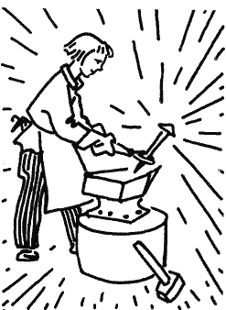

- Упражнение «Молоток»
Забей гвозди – постучи, как молоток, нажимая пальчиком на каждый гвоздик: Т, Т, Т (стучать кончиком языка за верхними зубами по альвеолам)
Молоток.
Тук, тук,
молоток,
забей гвоздиков пяток.
Тук, тук,
тук, тук, тук,
и в подмётку
и в каблук.

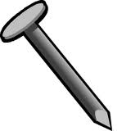

- Упражнение «Машинист»
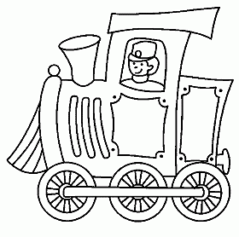
Рот приоткрыт. Быстро стучим широким языком по бугоркам, как колеса паровоза: т-т-т-т-т-т-т-т

- Упражнение «Песенка машиниста»
Взрослый поет песенку, ребенок делает движения руками, согнутыми в локтях, и стучит языком Т-Т-ШШШ – так стучат колеса, и машинист выпускает пар: ставим кулачок на кулачок, и двигаем ими вверх-вниз, не разъединяя).
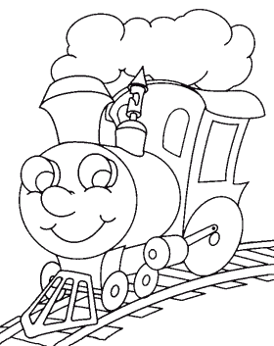

Мы в поезде едем, колеса стучат
Т-Т-ТШШШ
А поезд, а поезд везет ребят
Т-Т-ТШШШ

- Смешанный способ постановки [ш].
Мы на поезде приехали в лес.

- Мы в волшебный лес пошли,
Звук Ш там нашли (проговариваем шшш) .
Руки кверху поднимаем –
Букву Ш изображаем.
А в лесу живут ребята –
Развеселые зверята.

- Послушай, кто это может быть (запись)? Это змейка – уж. Он приглашает нас на чай.
Упражнение «Горячий чай: язык как «чашечка»
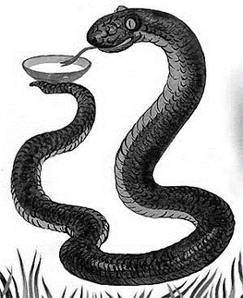
в «чашечке» - горячий чай: дуй на язык -
по середине языка идёт тёплая, широкая,
воздушная струя воздуха. Поднеси ладонь
ко рту – почувствуй, ощути эту струю.

Заведи «чашечку» в рот и произнеси: [ТШ].

- Подражаем змейкам мы – по дорожкам поползём, буквы все мы соберём. Произноси звук Ш-Ш-Ш чётко и длительно: столько, сколько ведешь пальчиком по дорожкам и соединяй с гласными буквами.
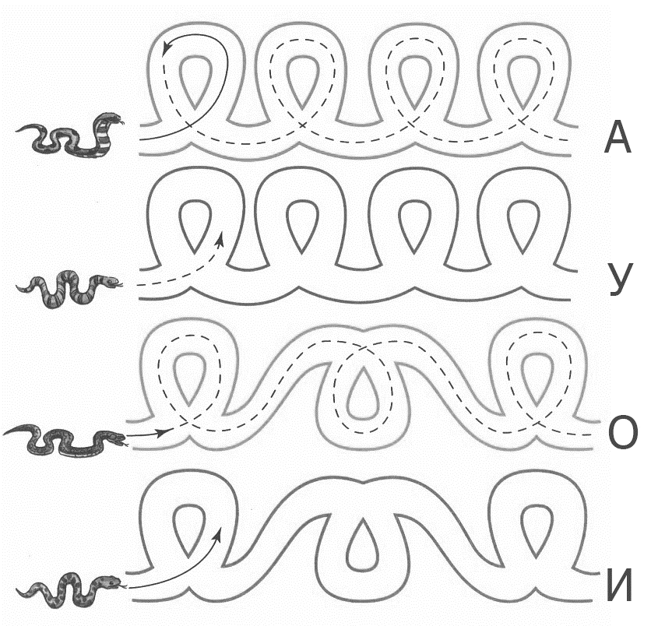

- Упражнение для развития слухового внимания, слухового восприятия и слуховой памяти.

Взрослый кладет перед ребенком несколько листов бумаги и набор разноцветных карандашей. После двукратного прослушивания ребенок выполняет инструкцию взрослого (каждую на отдельном листе бумаги):
- Нарисуй вверху елочку, а внизу домик.
- Нарисуй справа 2 шарика, а слева 3 кубика.
- Нарисуй справа 3 гриба, а слева 2 цветка.
- Наверху нарисуй 2 большие елки и одну маленькую, а внизу 2 красных гриба и 3 коричневых.
- В верхнем правом углу нарисуй 2 красных мяча, а в левом нижнем углу 3 жёлтых цветка.

- Упражнение «Песенка машиниста»
Возвращаемся домой: ттт-ш…
Паровозик сломался – почини его: обведи по точкам.
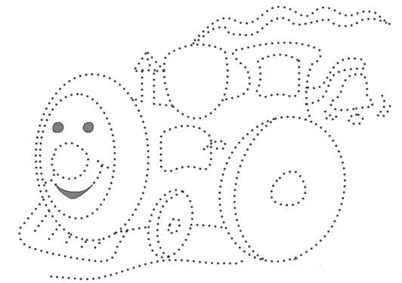

Дома:
- Артикуляционная гимнастика «Сказка о язычке».
- Упражнение «Машинист»
- Упражнение «Песенка машиниста»
Почини рельсы: дорисуй. Сколько досочек (шпал) нарисовано, столько раз произнеси [т] (стучать кончиком языка за верхними зубами по альвеолам).

- Раскрась все участки рельсов с буквой Ш – синим цветом, с гласными буквам (А, О, У, Э, Ы, И) – красным. Нажимай пальчиком на каждый кусочек рельсов и стучи, как паровоз тттш, ттш ….
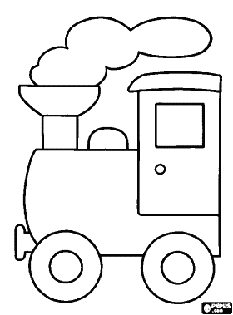

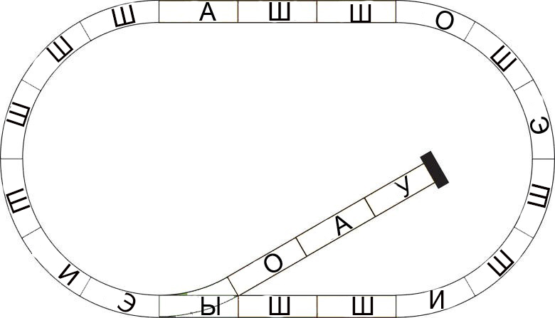

- Найди в корзинке буквы Ш, назови их и раскрась.
- На корзинке нарисуй свою букву Ш.
- Веди пальчиком (глазами) по стрелочкам, соединяй буквы: ШШША, ШШШУ, ШШШО, ШШШИ.

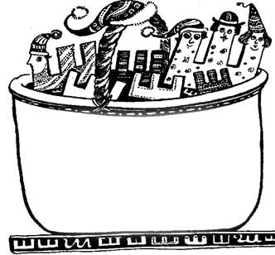

Постановка от звука [т].

- Сказка о язычке.
- Упражнение «Машинист»
- Упражнение «Песенка машиниста»
Мы в поезде едем, колеса стучат
Т-Т-ТШШШ
А поезд, а поезд везет ребят
Т-Т-ТШШШ.

- Пальчиковая гимнастика «Паровоз с большой трубой»

Вот паровоз с большой трубой.
Повезет он нас с тобой.
(Руки сжать в кулачки, оставляя круглые отверстия внутри).
Смотрит ввысь труба на крыше
И дымит, как будто дышит.
(Ставим кулачок на кулачок, и двигаем ими вверх-вниз, не разъединяя).
Застучал паровоз: «ттш-ттш-ттшшшш».

- Из палочек выложи много шпал слева направо на небольшом расстоянии друг от друга и стучи ТТТ. Сверху на шпалы выложите две рельсы. Палочки-рельсы приставляйте плотно друг к другу.

- Возьми в руки карандаш и проведи поезд точно по маршруту. Двигаться можно только по железной дороге, объезжая все препятствия. Не забывай петь песенку машиниста.
Начинается путь от большой станции с часами, а заканчивается на небольшой станции.
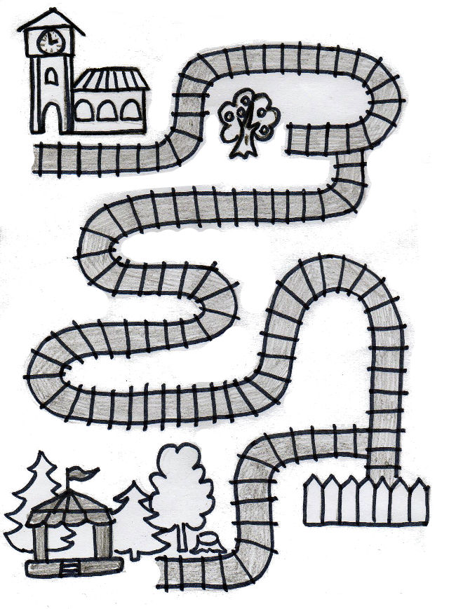

- Приехали. Послушай, что это шумит (запись). Это море. Сделай язык чашечкой и пошуми, как волнуется море: тттшш.

Море волнуется раз: ТТТШШШШШ (изображаем руками волны),
Море волнуется два: ТТТШШШШШ.
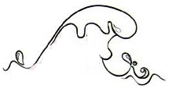

Море волнуется три – мы в волнах буквы нашли. Обведи
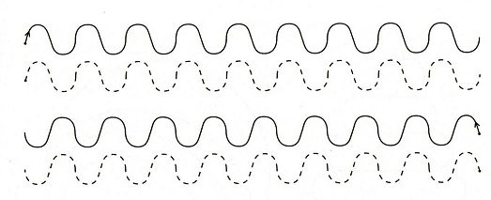

ТШ А

ТШ У

ТШ О

ТШ И

- Море успокоилось. На вдохе плавно подними руки вверх, на выдохе опустите руки, произнесите долгое "ш-ш-ш".
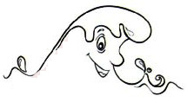

- Расскажи о звуке [ш] по модели.

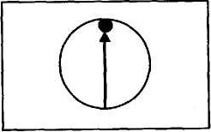
при произнесении звука [Ш] кончик языка
поднят вверх и создает преграду на пути
воздуха; звук [Ш] – согласный.

кончик языка поднят за бугорки (альвеолы) -
звук [Ш] – глухой, при его произнесении
голосок спит, на модели колокольчика нет.

- Упражнение на развитие слухового внимания.

Это правда или нет?

Теплая весна у нас, виноград созрел сейчас
.
Конь рогатый на лугу летом прыгает в снегу.

Поздней осенью медведь любит в печке посидеть.

А зимой среди ветвей «га-га-га» - пел соловей.

Быстро дайте мне ответ- это правда или нет?
(Л. Станчева)

- Взрослый произносит цепочку звуков, слогов, слов. Ребенок внимательно слушает и хлопает, когда услышит звук [ш].
Ф – М – Ш – Х – Ш – Т – С – П – Ш
АМ – АП – АШ – ОК – ОШ – УТ – УС – УШ – ИФ – ИХ - ИШ
ТАМ – ВАМ – ВАШ – КУБ – ДУШ – МЫШЬ – НОС – КИТ –КАМЫШ

- Найди и обведи картинки, в названиях которых есть звук [ш] (картинки называет взрослый):мыШь, сейФ, камыШ, боТ, дуШ, ковШ, малыШ, ФунтиК, мяЧ.

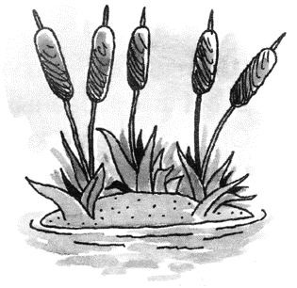

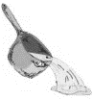
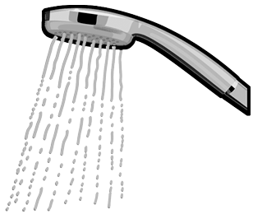
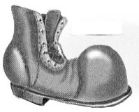

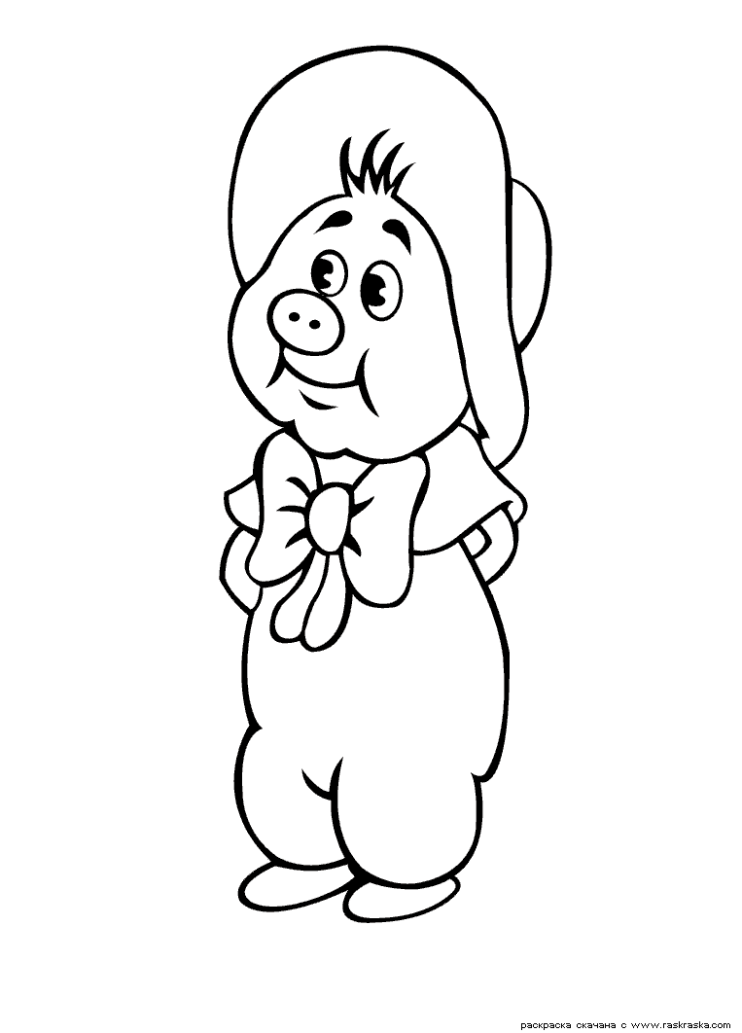
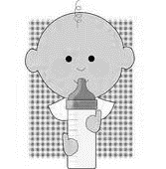

Дома:
- Артикуляционная гимнастика «Сказка о язычке».
- Упражнение «Машинист»
- Упражнение «Песенка машиниста»
- Выработка длительной целенаправленной воздушной струи, идущей посередине языка: подуй на одуванчик – положи на ладошку кусочек ватки, сделай язычок чашечкой и дуй ШШШ.
- С одуванчика все пушинки с буквами разлетелись в стороны. Поймай пушинки с буквами: нажимай пальчиком сначала на одуванчик, потом на пушинки и произноси: ШШША, ШШШО, ШШШУ, ШШШИ.

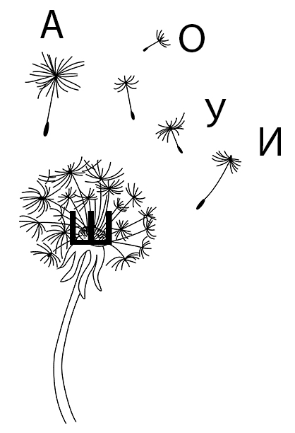

- Вспомни, каким сначала был одуванчик и каким потом. Раскрась одуванчик.

